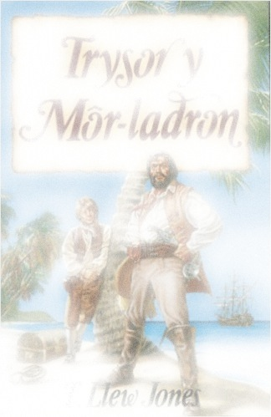

|  |  |
| --- | --- |
| Teitl y gweithgaredd: | Heriau rhifedd Harri |
| Disgrifiad: | Datrys heriau rhifedd |
| Blynyddoedd ysgol: | CA2 |
| Sgìl Rhaglen Astudio posib: | Darllen – darllen a deall – ymateb a dadansoddi |
| Testun T. Llew Jones | *Trysor y Môr-ladron* |
| Offer angenrheidiol: | * Bwrdd Gwyn Rhyngweithiol * i-Pad/cyfrifiadur |
| Trefn a awgrymir: | * Rhannu’r dysgwyr yn bartneriaid siarad neu’n grwpiau bach. * cyflwyno’r heriau i’r dysgwyr a gofyn iddyn nhw, gyda’i ffrind, ddod o hyd i’r ateb. * creu heriau gyda phartner ar gyfer partneriaeth neu grŵp arall o ddysgwyr. * ATEBION- 5kg, 2kg a 6kg –   Ieuan rh d e rh,e e,d rh,e,d  Ned d,e rh,e d.rh d rh e,r,rh  7, 3, 4 a 6 darn aur ym mhob pentwr |
| Gweithgareddau gwahaniaethol: | Creu heriau newydd ar yr iPad – defnyddio’r QR reader i ddod o hyd i’r atebion |